Зубакина Яна 202-1
1.Характеристика аптеки. Классификация аптеки по месту нахождения. Формат аптеки.
Аптека ООО «Живика» находится по адресу г.Красноярск, Свердловский р-он, мк.район «Пашенный», ул.Судостроительная 97.
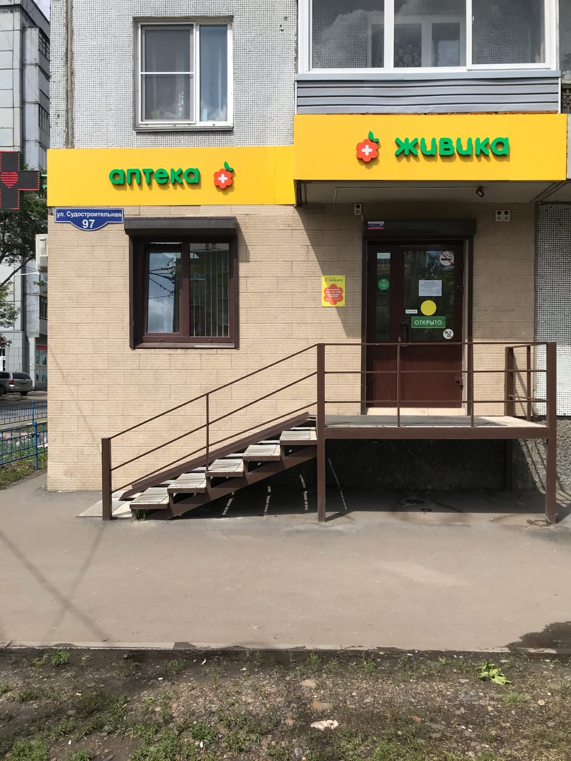
Данная аптека с позиции мерчандайзинга, является аптекой с единым отпуском- основана на получении покупателем лекарства из рук фармацевта, но дают возможность приобретения всех товаров (рецептурных и безрецептурных лекарственных препаратов, парафармацевтики, сопутствующих товаров) в одном месте, у любого из фармацевтов.
Отделы ООО «Живика»
- Кабинет заведующей аптеко
- Комната для персонала
- Помещение для хранения ЛС
- Помещение для хранения уборочного инвентаря
- Санузел
- Торговый зал
Помимо жилых домов неподалеку имеется сеть розничных товаров и образовательное учреждение.
Основной поток посетителей приходится на вечерние часы и на выходные дни, т.к аптека находится в спальном районе. Основные покупатели, беременные, женщины-домохозяйки, а также люди старшего возраста. Основной ассортимент аптек находящихся в спальном районе состоит из препаратов для лечения широкого круга заболеваний, широкий выбор изделий медицинского назначения и средств парафармацевтики.
Аптека руководствуется в своей работе действующим законодательством, приказами Министерства Здравоохранения, РФ и другими руководящими документами, регламентирующими работу АО.

2.Подъезд и вход в аптеку
Аптека расположена в доме рядом с остановкой. У аптеки имеется парковка.
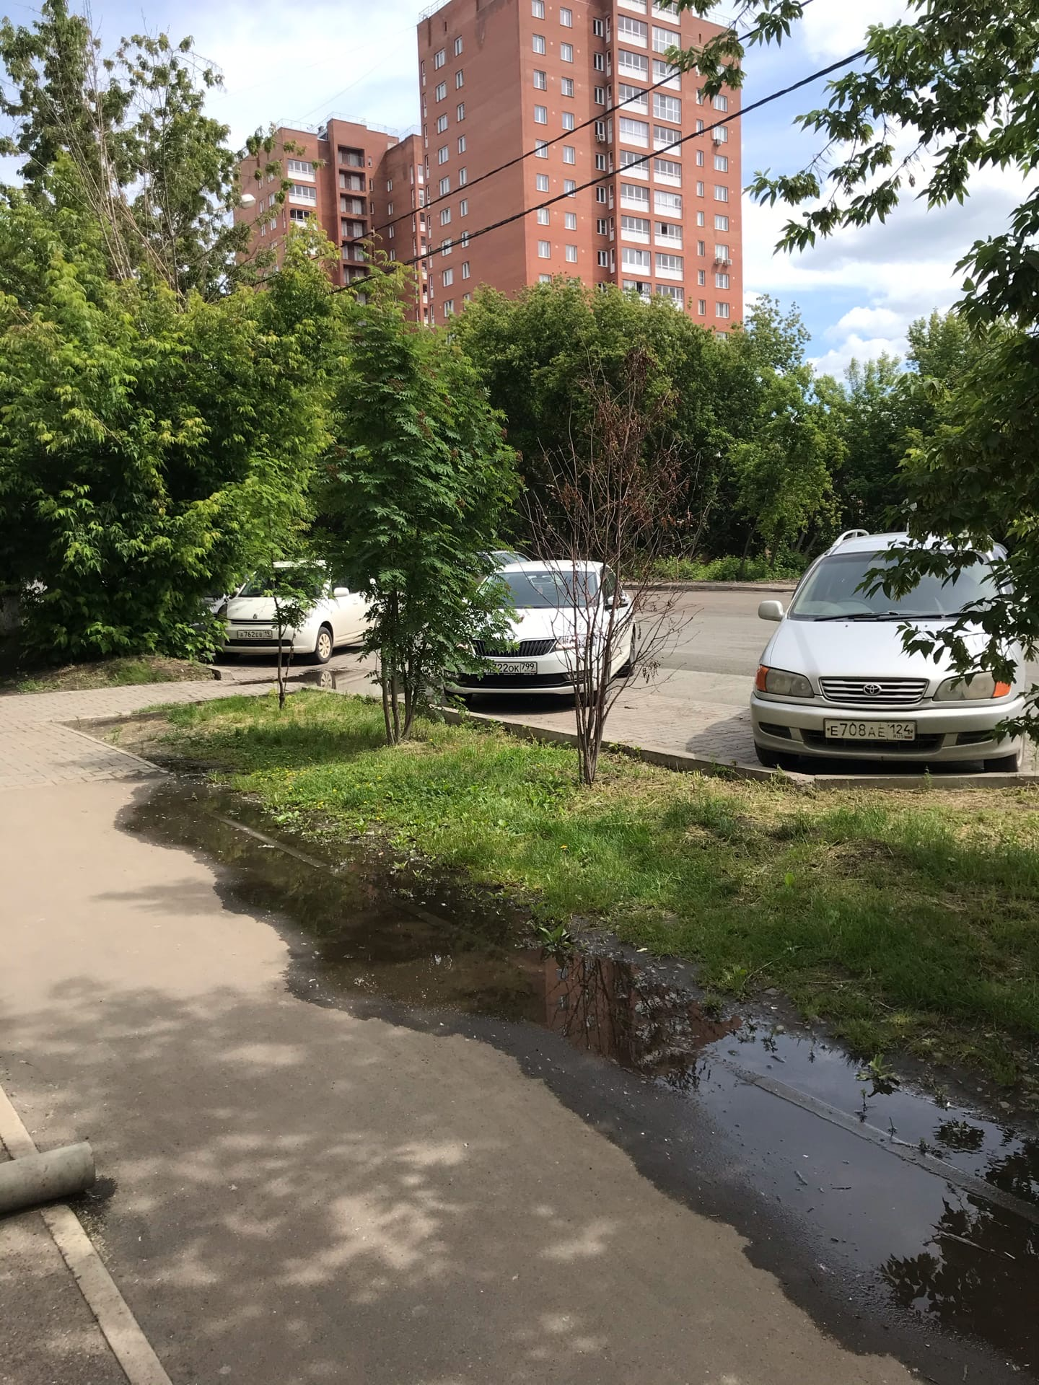
Вход в аптеку оборудован лестницей, перилами, пандусом и специальной кнопкой для людей с ограниченными возможностями, а также присутствуют специальные коврики на ступенях. Дверь в аптеке легко открывается.
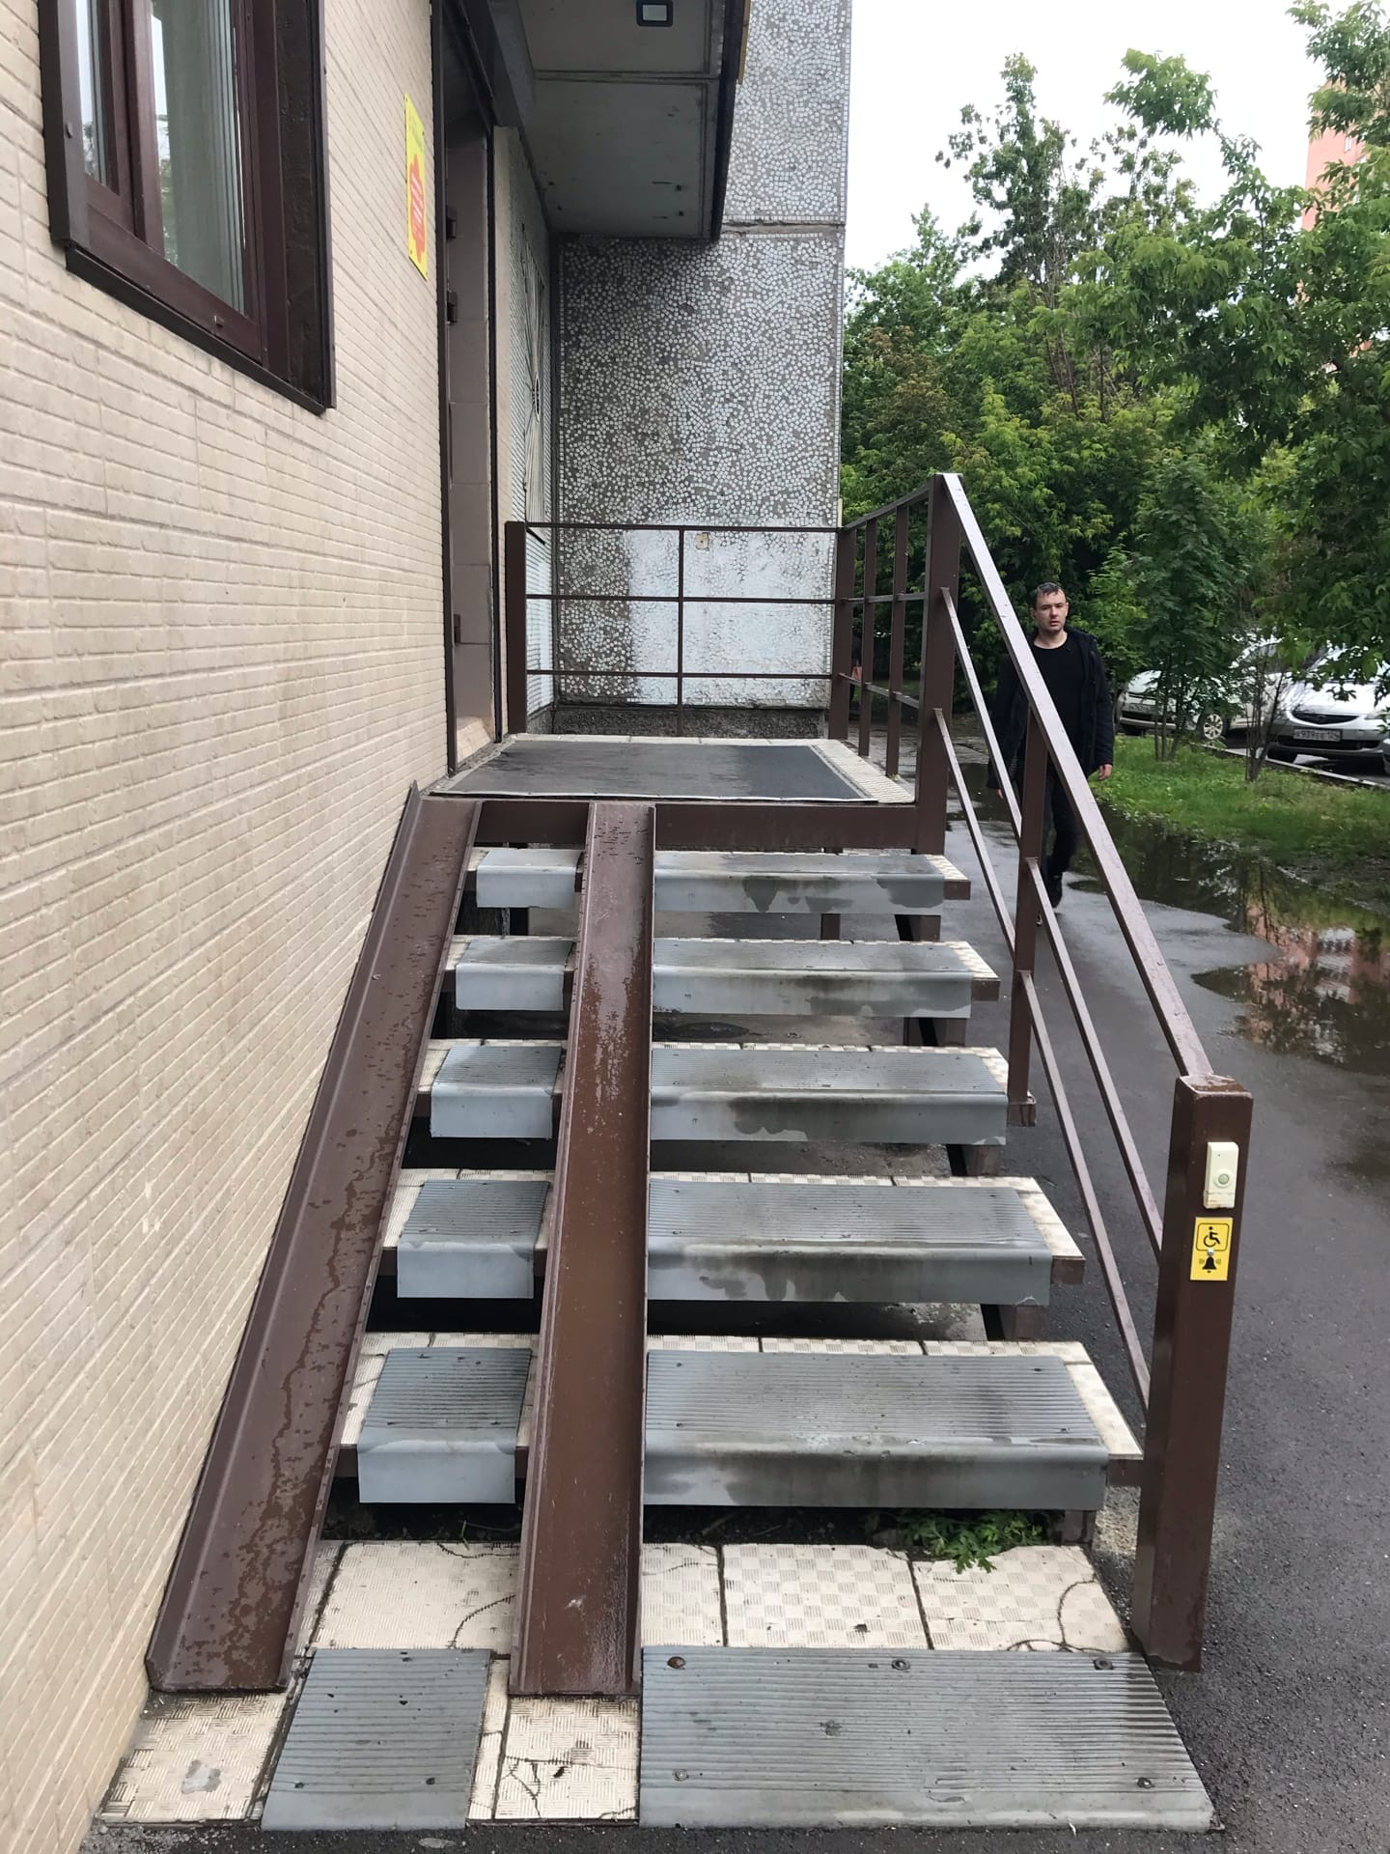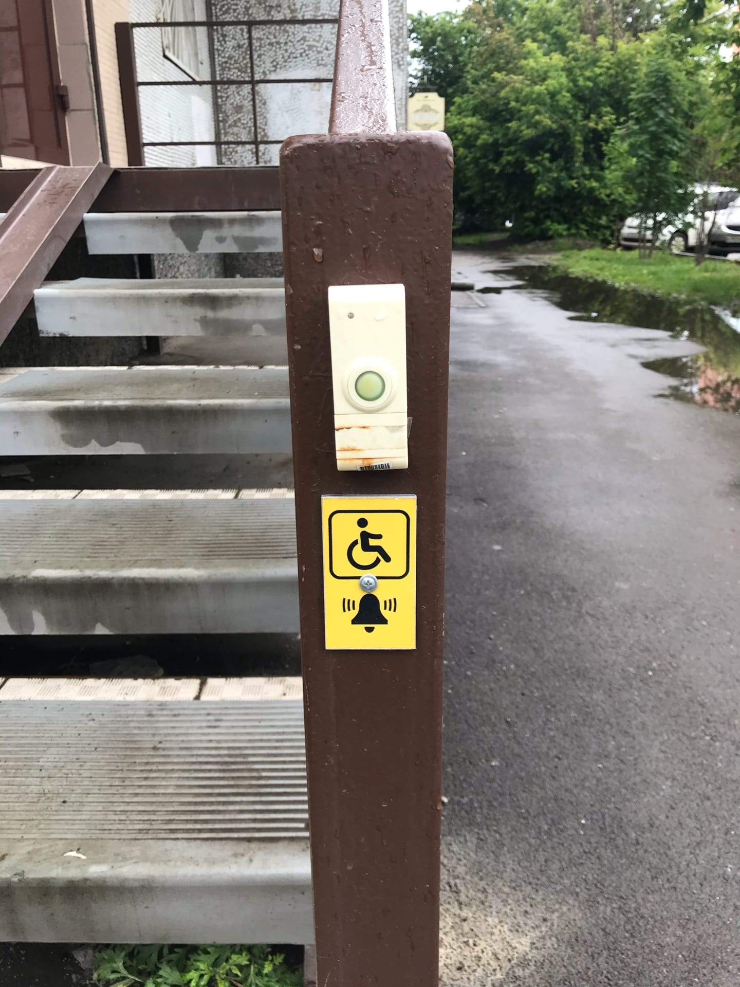

3.Вывеска и наружная реклама.
Главная вывеска аптеки выполнена в едином стиле зеленым шрифтом на желтом фоне. Перед входом в аптеку имеется вывеска для посетителей с графиком работы аптеки. Вывеска оформлена понятным и хорошо читаемым шрифтом.
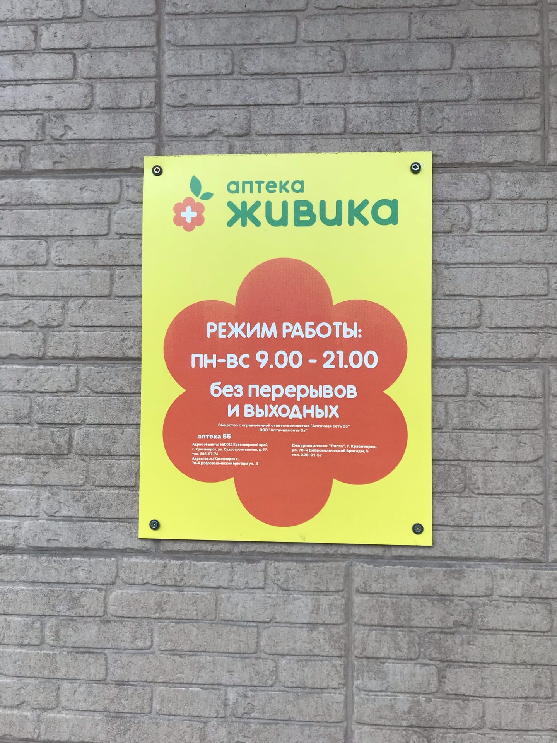
4.Общее оформление торгового зала.
Цветовая гамма аптеки:
Аптека выполнена в двух основных цветах. Зеленый -успокаивает, снимает боль, усталость, уравновешивает, олицетворяет свежесть и естественность, используется в сочетании с белым или синим. Желтый – привлекает внимание, сохраняется в памяти дольше, чем другие цвета. Не рекомендуется использовать на больших поверхностях и лучше в сочетании с зеленым.
Освещение аптеки:
Аптека оснащена как искусственным так естественным освещением.
Музыка в аптеке отсутствует.
Запах-чистый, свежий воздух, нагретый до комфортной температуры
Зона отдыха для посетителей оснащена лавочкой.
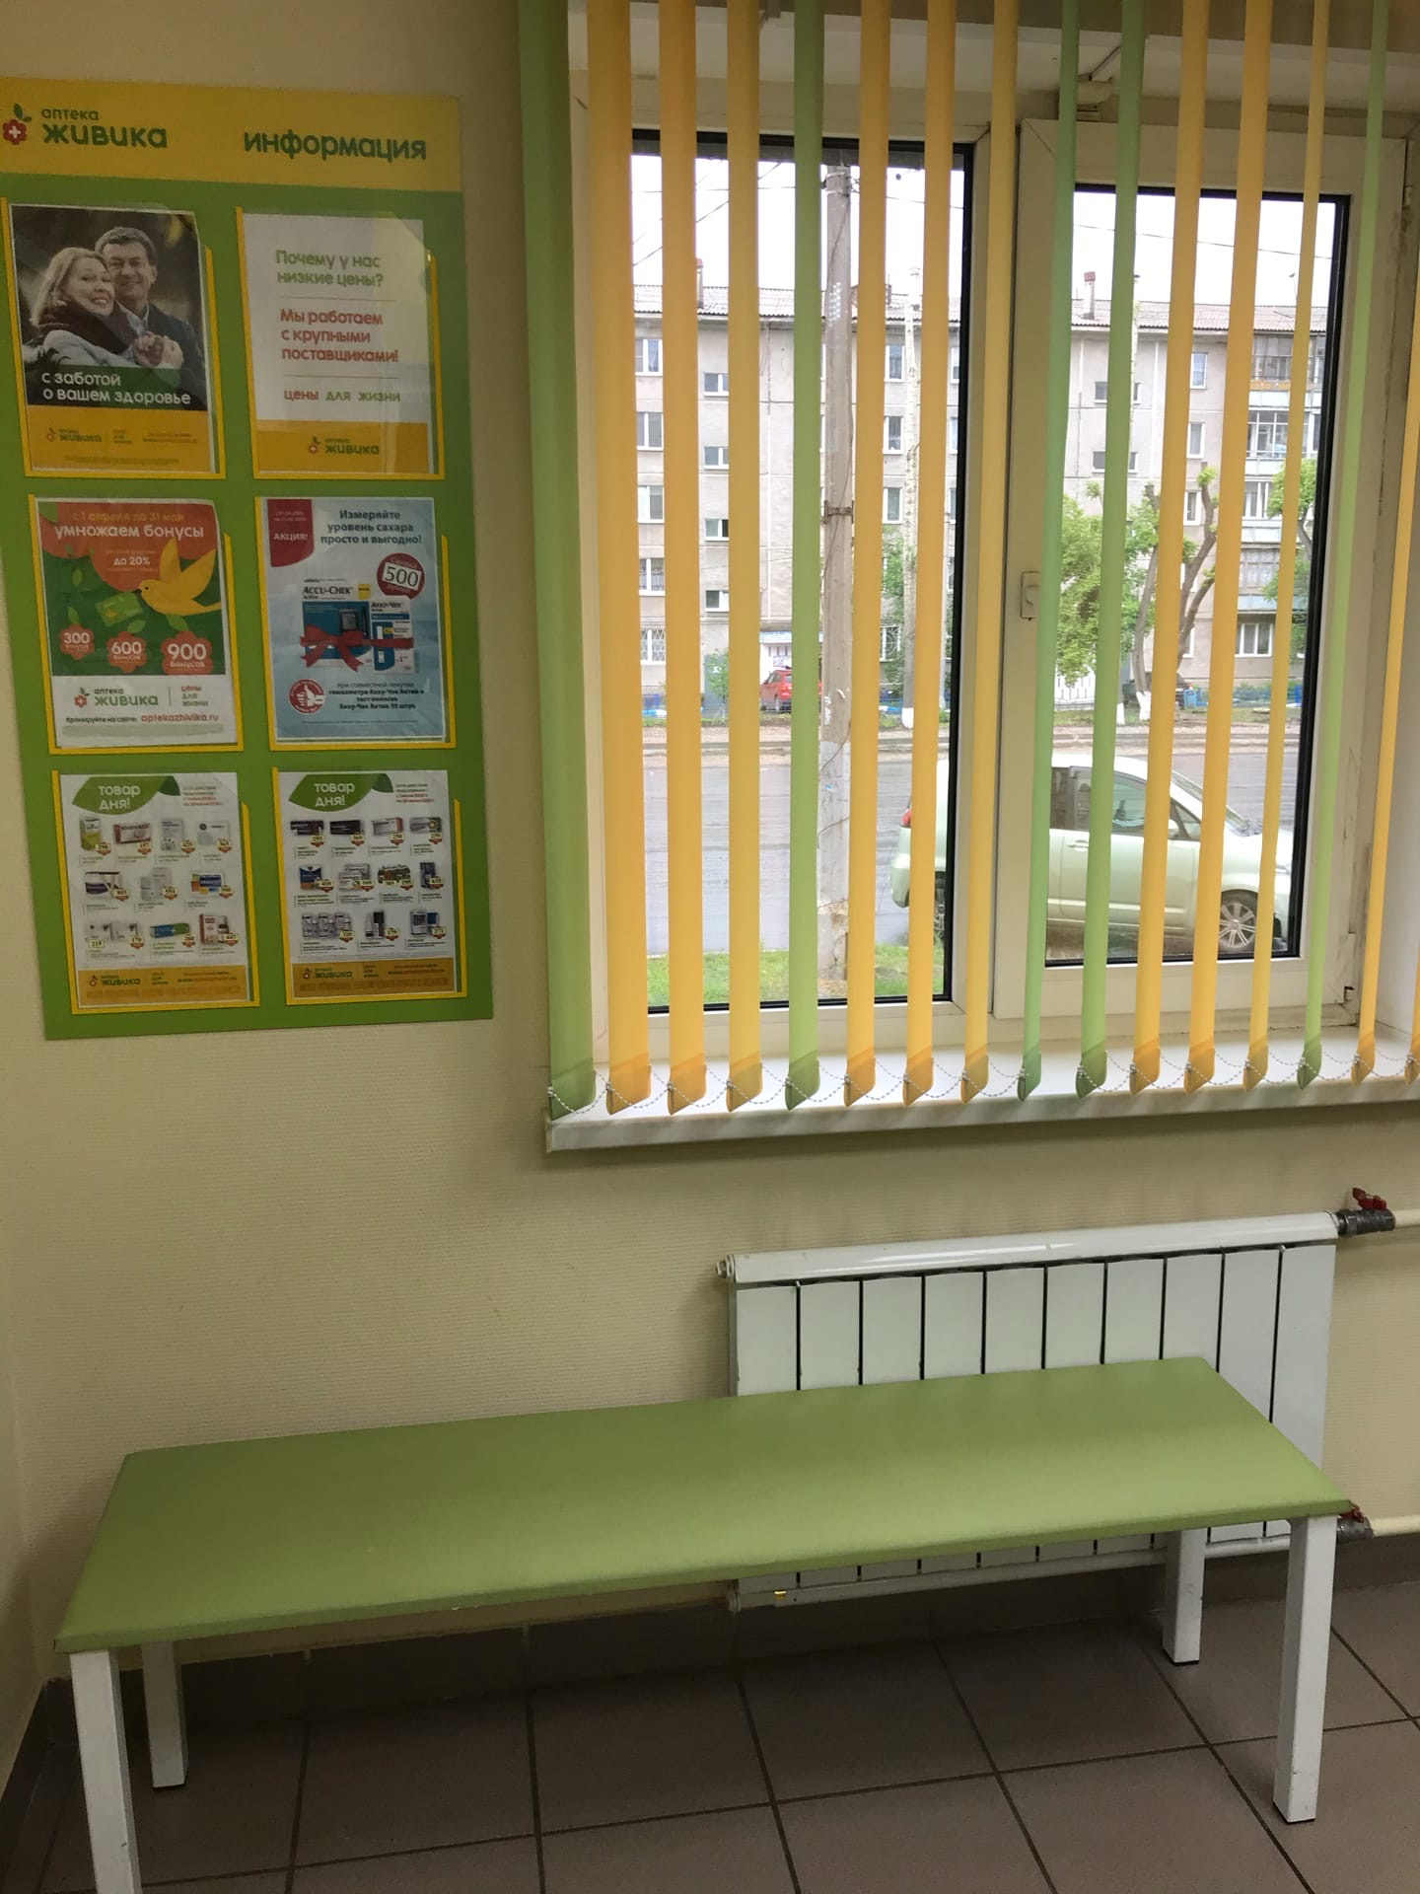

5.Организация торгового пространства.
В торговом зале предусмотрена закрытая выкладка ЛС. Тип торгового оборудования- витрины закрытого типа. Торговый зал обеспечивает свободное передвижение покупателей. Товары на витринах по способу представления товара расположены по горизонтали и вертикали. Массовая выкладка товара и наполненность витрин соблюдается. Все ценники в аптеке оформлены в одном стиле и не закрывают упаковку препарата. Рубикраты отсутствуют
Торговый зал оборудован:
- Витринами
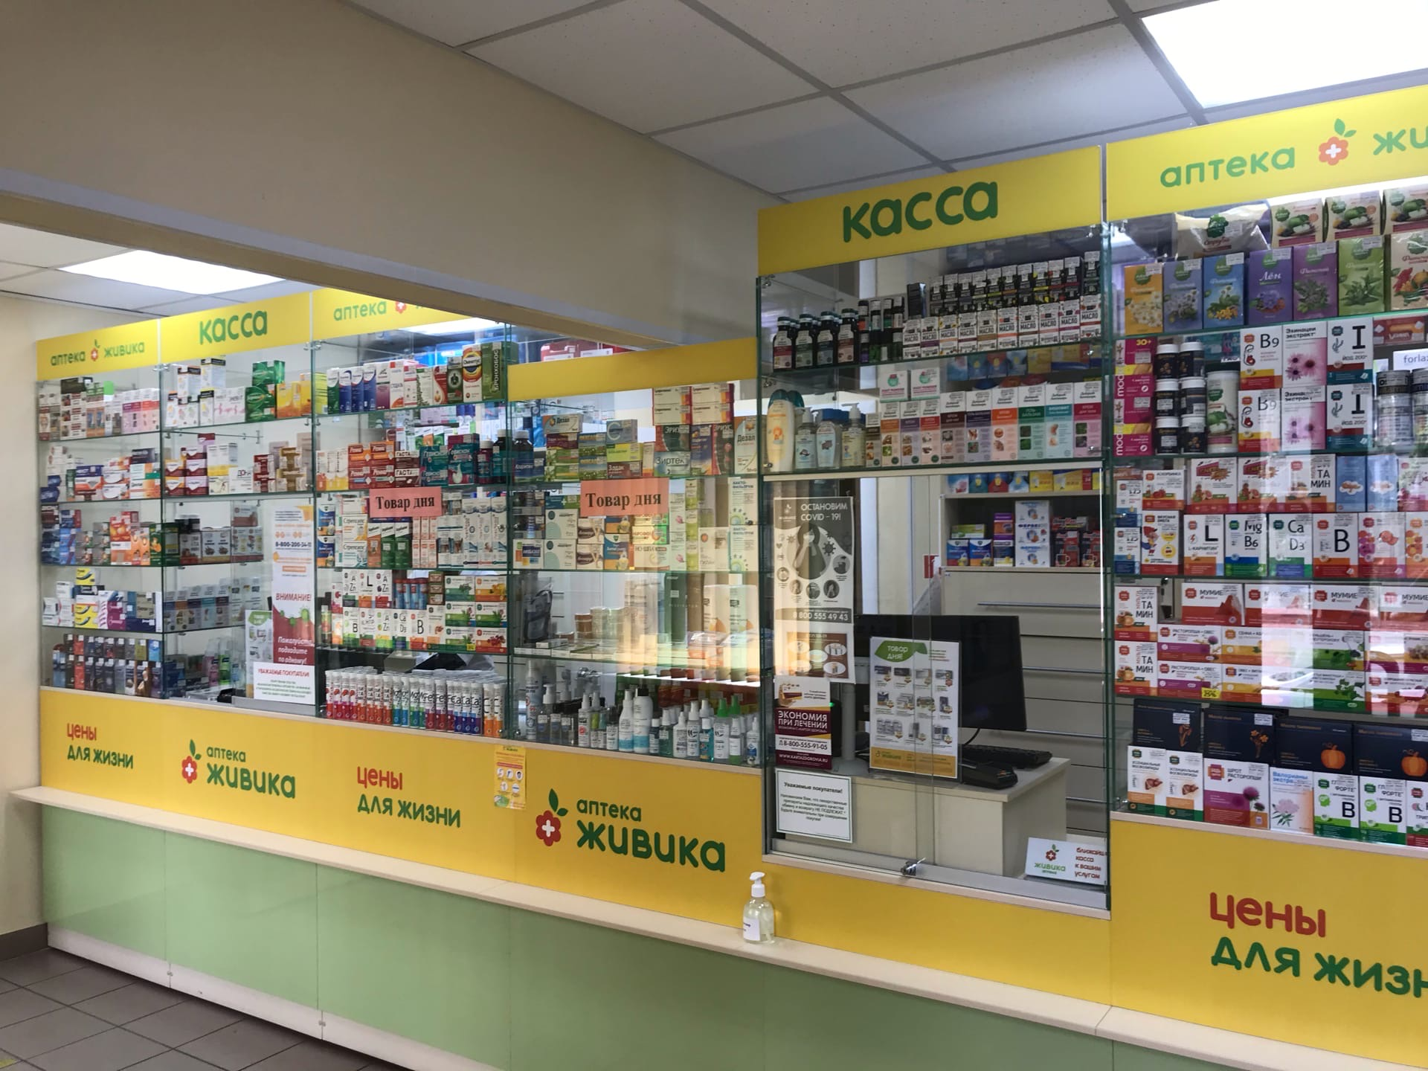
- Стеллажами
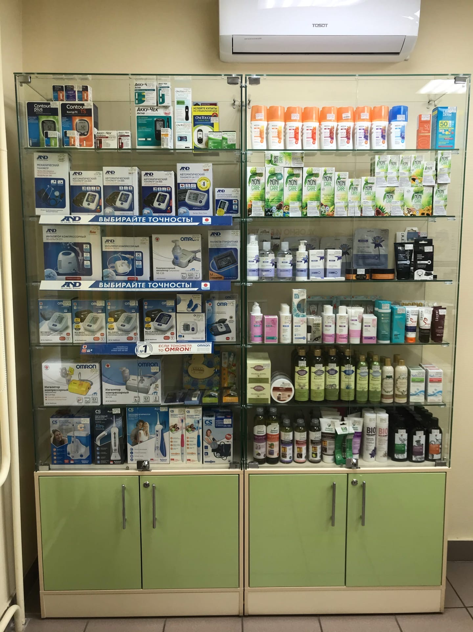

Схема торгового зала.
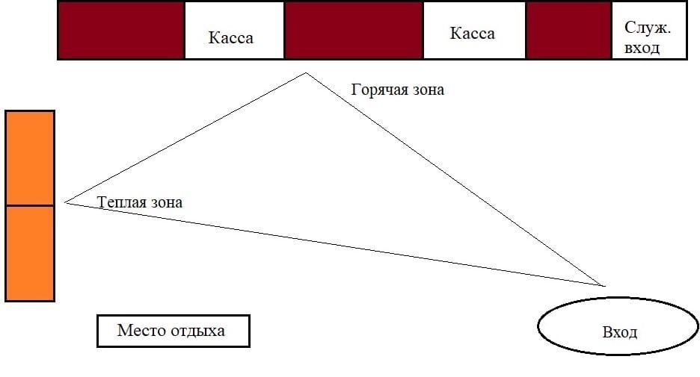
Расчет установочный площади:
Установочная площадь – это площадь, занятая под торговое оборудование или сумма площадей оснований всех предметов, находящихся в торговом зале.
Ку = Sу/Sтз=0.25-0.35
Sy - установочная площадь
S тз - площадь торгового зала, м2
Sy=(0.7х1.5)х5+(0.7х1)х1+(0.9х2.1)х2+1.5х0.4=10.33
S тз=30м²
Ку=10.33/30=0.34
Установочный коэффициент находится в допустимых значениях, следовательно оборудования достаточно и посетителям будет удобно передвигаться по аптеки.
Товарная выкладка.
Лекарственные препараты расположены по терапевтическим группам, медицинские аппараты располагаются на отдельных ветринах по производителю. БАДы и парфюмерно-косметическая продукция располагаются по производителям, а медицинские изделия по способу применения и по производителю. Детское питание и предметы для ухода за детьми по производителям. Товары на витринах по способу представления товара расположены по горизонтали и вертикали. Массовая выкладка товара и наполненность витрин соблюдается. Все ценники в аптеке оформлены в одном стиле и не закрывают упаковку препарата. Рубикраты отсутствуют.

Реклама в аптеке, ее размещение
В данной аптеке реклама представлена в виде стенда, на котором содержится информация о скидках на лекарственные препараты и акции на медицинские аппараты.

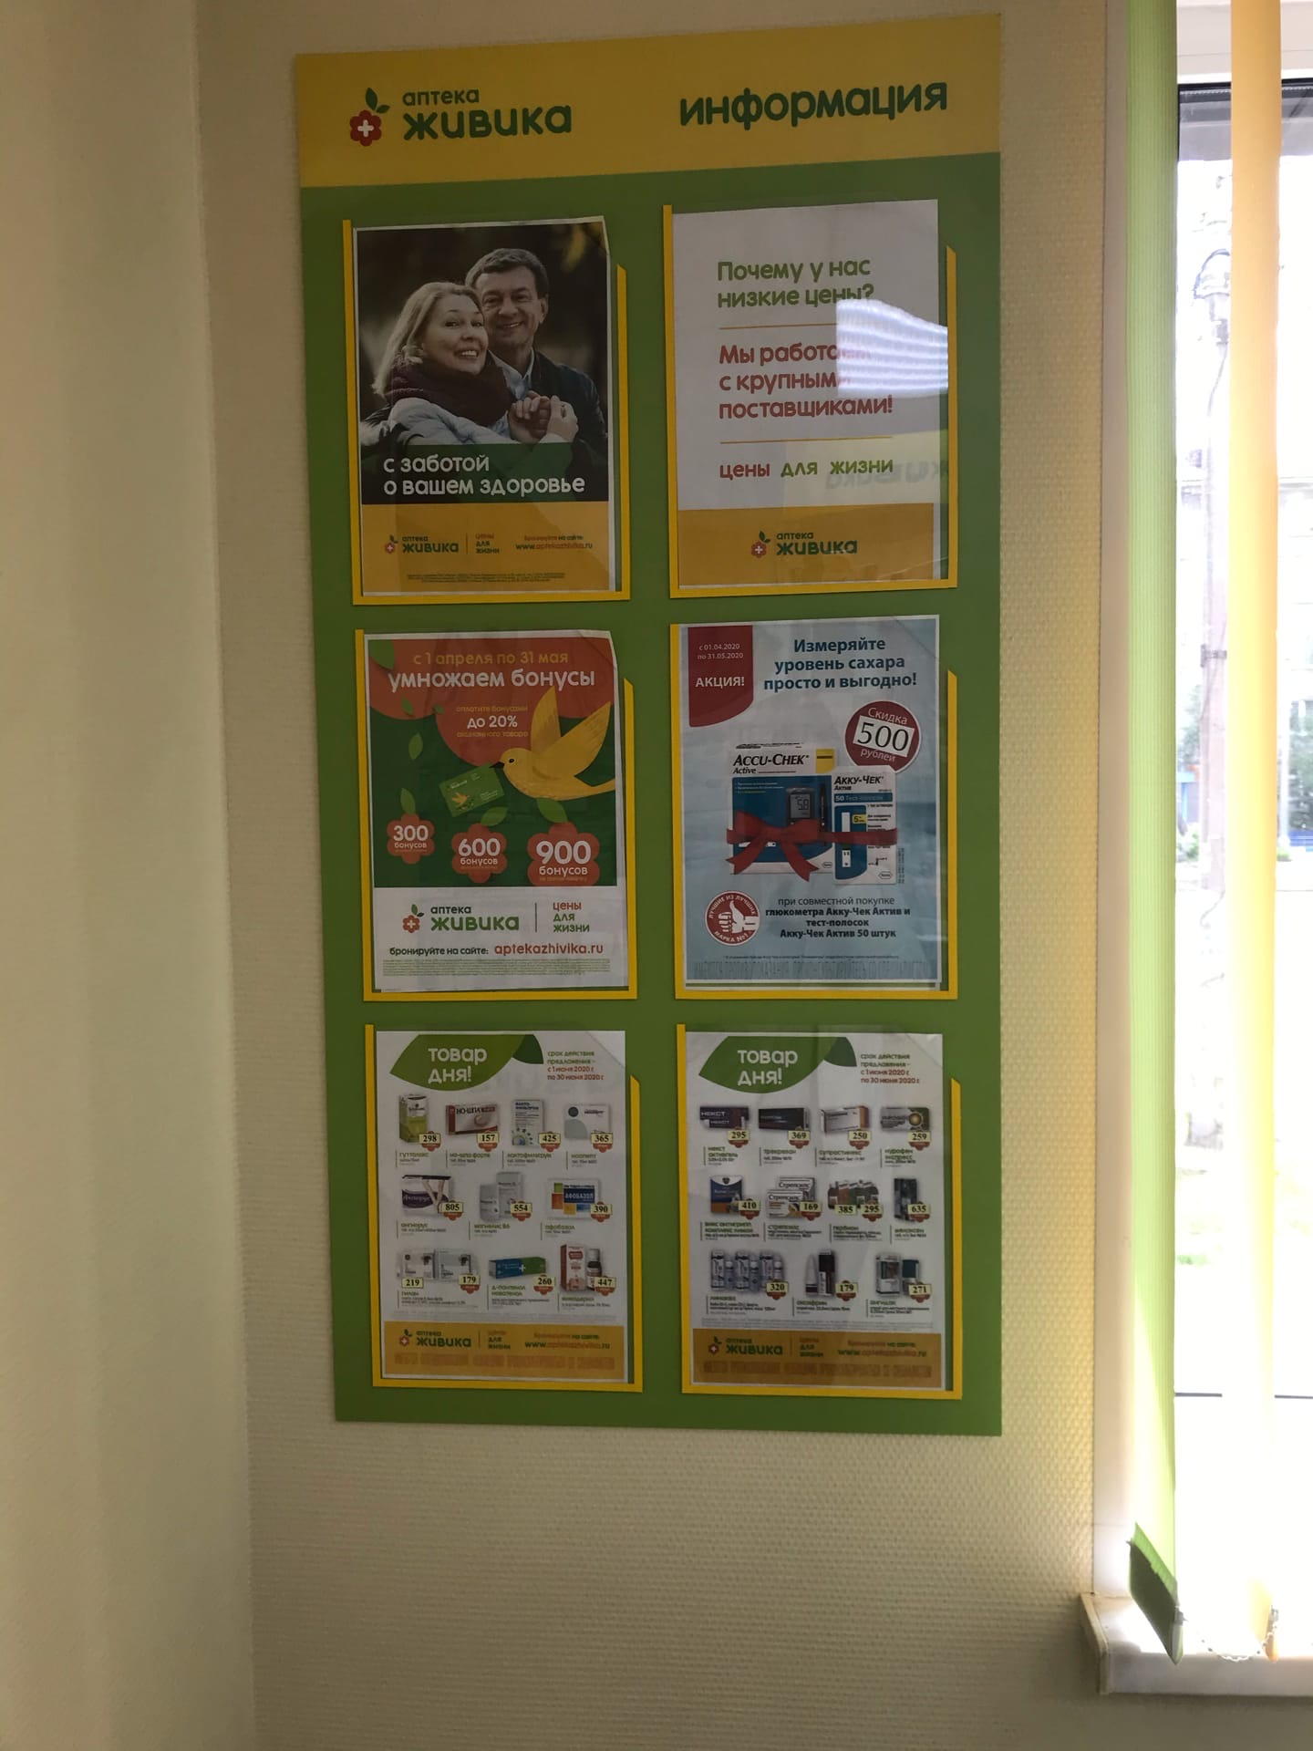

Так же присутствуют Шелфтокеры которые предназначены для выделения ряда товаров одного бренда.

В заключении хотелось бы отметить, что аптека ООО «Живика» соответствует требованиям современного маркетинга. Предложения по улучшению работы –добавить рубрикаты, чтобы посетителям было легче ориентироваться в ассортименте аптеки, а также стол с тонометром чтобы можно было измерить давление.

